FICHE DE RENSEIGNEMENTS

VOTRE STRUCTURE

Raison sociale de l’association : Cliquez ou appuyez ici pour entrer du texte.
Siège Social : Cliquez ou appuyez ici pour entrer du texte.
N° SIRET : Cliquez ou appuyez ici pour entrer du texte. Code APE : Cliquez ou appuyez ici pour entrer du texte.
Numéro de déclaration en préfecture : Cliquez ou appuyez ici pour entrer du texte.
Numéros de licences d’entrepreneur du spectacle : Cliquez ou appuyez ici pour entrer du texte. Validité : Cliquez ou appuyez ici pour entrer du texte.
Association représentée par : Cliquez ou appuyez ici pour entrer du texte.
En qualité de : Cliquez ou appuyez ici pour entrer du texte.
Courriel : Cliquez ou appuyez ici pour entrer du texte. Téléphone : Cliquez ou appuyez ici pour entrer du texte.

VOTRE ÉVÉNEMENT

Intitulé de l’événement : Cliquez ou appuyez ici pour entrer du texte.
Esthétique musicale : Cliquez ou appuyez ici pour entrer du texte.
Présentation du projet en quelques mots : Cliquez ou appuyez ici pour entrer du texte.

Date : Cliquez ou appuyez ici pour entrer une date.
Horaires : Accueil du public : Cliquez ou appuyez ici pour entrer du texte.
Coupure son : Cliquez ou appuyez ici pour entrer du texte.
Fin de service au bar : Cliquez ou appuyez ici pour entrer du texte.
Évacuation du public : Cliquez ou appuyez ici pour entrer du texte.
PIÈCES A FOURNIR

☐ Cette fiche complétée
☐ Plan d’implantation (si disposition inhabituelle)
☐ Copie de la police d’assurance de l’association : responsabilité civile et multirisque.
☐ Statuts de l’association et récépissé de déclaration en préfecture (1ère demande uniquement)
☐ Récépissés des licences d’entrepreneurs du spectacle 2 et 3 (si concerné)
Date souhaitée de remise des clés : Cliquez ou appuyez ici pour entrer du texte.
Date souhaitée de retour des clés : Cliquez ou appuyez ici pour entrer du texte.

Jauge attendue : Cliquez ou appuyez ici pour entrer du texte.
CONTACTS

Contact administratif : Cliquez ou appuyez ici pour entrer du texte.
Tel : Cliquez ou appuyez ici pour entrer du texte.
Contact technique : Cliquez ou appuyez ici pour entrer du texte.
Tel : Cliquez ou appuyez ici pour entrer du texte.
Contact sécurité : Cliquez ou appuyez ici pour entrer du texte.
Tel : Cliquez ou appuyez ici pour entrer du texte.
DÉBIT DE BOISSON ET DÉROGATION AU BRUIT

Merci de renseigner vos besoins concernant les demandes ci-dessous, nous nous chargeons de les relayer aux services concernés.

Demande de débit de boisson temporaire (licence III) : ☐oui ☐non
Demande de dérogation pour le bruit : ☒oui ☐non

Collecte des déchets : Dans le cas où votre évènement nécessite des contenants supplémentaires à ceux fournis :

☐Containers ordures ménagères 340 litres – Quantité : …..
☐Containers déchets recyclés 340 litres – Quantité : ……..
☐Containers pour verres 240 litres - Quantité : ……..

L’association se charge en autonomie des points suivants :
- Déclaration SACEM dès lors qu’une diffusion sonore est prévue (minimum 15 jours en amont)
- Déclaration CNM pour la taxe sur les spectacles de variétés s’il y a eu contractualisation entre un producteur et l’association (contrat de cession) ou l’embauche d’artistes en contrat d’engagement (concerts de musiques actuelles et Dj set inclus)
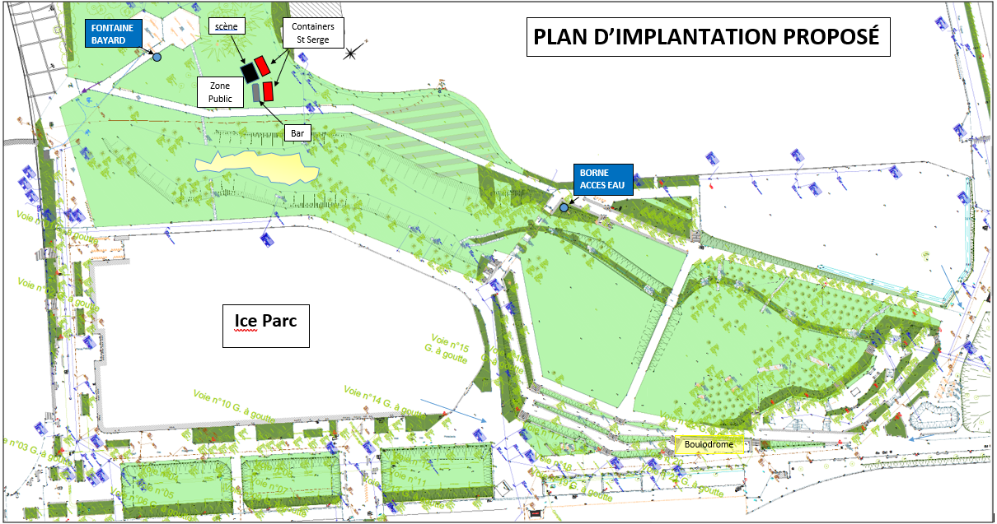
- En tant qu’organisateur de l’événement, responsabilité de la sécurité et prévention des débordements.

